Петрозаводский государственный университет

Институт математики и информационных технологий

Кафедра прикладной математики и кибернетики

09.03.02 — Информационные системы и технологии

Практическая работа по предмету

Автоматизация управления предприятием

Проект технического задания на

разработку программного продукта для

ПАО “Россети Северо-Запад”

Выполнили студенты 4 курса группы 22405:

Н. В. Троц,

М. В. Ананьева,

Ю. С. Кондратьева,

Д. В. Терентьев

Проверил:

Р.В. Сошкин, кандидат технических наук

Петрозаводск — 2022

**Оглавление**

**1.** **Общие сведения** 5

**1.1** **Полное наименование системы и ее условное обозначение** 5

**1.2** **Основания для проведения работ** 5

**1.3** **Наименование организации – Заказчика и Разработчика** 5

**1.4** **Плановые сроки начала и окончания работы по созданию системы** 5

**1.5** **Сведения об источниках и порядок финансирования работ** 5

**1.6** **Порядок оформления и предъявления заказчику результатов работ по созданию системы, её установке и накладке компонентов** 5

**2.** **Назначения и цели системы** 7

**2.1** **Назначения системы** 7

**2.2** **Цели создания системы** 7

**3.** **Характеристика объектов автоматизации** 8

**3.1** **Краткие ведения об объекте автоматизации** 8

**3.2** **Сведения об условиях эксплуатации объекта автоматизации и характеристика внешней среды** 8

**4.** **Требования к системе** 9

**4.1** **Требования к системе в целом** 9

**4.1.1** **Требования к структуре и функционированию системы** 9

**4.1.2** **Требования к численности и квалификации персонала системы и режиму его работы** 10

**4.1.3** **Требования к надежности** 11

**4.1.4** **Требования к безопасности** 11

**4.1.5** **Требования к защите информации от несанкционированного доступа** ………………………………………………………………………………………………………………..11

**4.1.6** **Требования по сохранности информации при авариях** 11

**4.1.7** **Требования к защите от влияния внешних воздействий** 11

**4.1.8** **Требования по стандартизации и унификации** 12

**4.1.9** **Требования к патентной чистоте** 12

**4.1.10** **Требования к безопасности** 12

**4.2** **Требования к функциям, выполняемых системой** 13

4.2.1 **Требования к функциям каждой подсистемы** 13

**4.3** **Требования к потокам данных** 17

**4.3.1** **Описание потоков данных для функций «Работа с электронным расписанием»** 17

**4.3.2** **Описание потоков данных для функции «Работа с клиентом»** 20

**4.3.3** **Описание потоков данных для функции «Работа с электронным журналом»** 24

**4.4** **Требования к информационному обеспечению** 28

**4.4.1** **Описание связей** 28

**4.4.2** **Описание сущностей** 29

**4.4.3** **Реляционная модель** 31

**4.5** **Спецификация функций** 32

**4.5.1** **Функция «Составить расписание»** 32

**4.5.2** **Функция «Изменить расписание»** 33

**4.5.3** **Функция «Просмотреть расписание»** 33

**4.5.4** **Функция «Создать график»** 34

**4.5.5** **Функция «Изменить график»** 34

**4.5.6** **Функция «Удалить график»** 35

**4.5.7** **Функция «Записать клиента на номерок по времени»** 35

**4.5.8** **Функция «Удалить записанного клиента»** 36

**4.5.9** **Функция «Просмотреть записанных клиентов»** 36

**4.5.10** **Функция «Открепить клиента от ЛПУ»** 37

**4.5.11** **Функция «Прикрепить клиента к ЛПУ»** 37

**4.5.12** **Функция «Проверить прикрепленность клиента к ЛПУ»** 38

**4.5.13** **Функция «Проверить клиента в БД»** 38

**4.5.14** **Функция «Проверить расписание»** 39

**4.5.15** **Функция «Просмотреть данные клиента в Электронном журнале»** 39

**4.5.16** **Функция «Поиск электронного журнала»** 40

**4.5.17** **Функция «Добавить данные в электронный журнал»** 40

**4.5.18** **Функция «Создать электронный журнал»** 41

4.5.19 **Функция «Удалить электронный журнал»** 41

4.5.20 Функция «Получения заявки» 42

**4.5.21** **Функция «Проверки заявки на корректность введенных данных»** 42

**4.5.22** **Функция «Добавления заявки»** 43

**4.5.23** **Функция «Изменения заявки»** 43

**4.5.24** **Функция «Удаления заявки»** 44

**4.6** **Переходы состояний** 45

**4.6.2** **Подача и обработка заявки** 45

**4.6.2 Назначение мастера и заполнения электронного журнала.** 47

**5.** **Состав и содержания работ по созданию системы** 49

**6.** **Порядок контроля и приемки системы** 51

**6.1** **Состав, объем и методы испытаний системы и ее составных частей** 51

**6.2** **Общие требования к приемке работ по стадиям** 51

**6.3** **Состав приемочной комиссии** 52

**7.** **Требованию к составу и содержанию работ по подготовке объектов автоматизации к выводу системы в действии** 53

**7.1** **Изменения, которые необходимо осуществить в объекте автоматизации** ……………………………………………………………………………………………………………………..53

**7.2** **Создать условия функционирования объекта автоматизации, при которых гарантируется соответствие создаваемой системы требованиям, содержащимся в ТЗ** 53

**7.3** **Обучения персонала** 53

**8.** **Требования к документированию** 54

**9.** **Требования к пользовательскому интерфейсу** 55

**9.1 Требования к экранам пользовательского интерфейса** 55

**9.2 Общие требования к дизайну пользовательского интерфейса** 57

**9.3 Общие требования к пользовательскому интерфейсу** 58

**9.4 Общие требования к смартфонному представлению интерфейса** 59

**9.5 Макеты интерфейсов для сотрудников и клиентов** 59

**9.5.1 Интерфейс главной страницы сервиса для клиента и пользователя.** 59

**9.5.2 Интерфейс формы для оформления заявки на сайте** 60

**9.5.3 Интерфейс личного кабинета сотрудника ПАО «Россети»** 61

**9.5.4 Интерфейс расписания для сотрудника на определенный день** 62

**9.5.5 Интерфейс электронного журнала сотрудника** 63

**9.5.6 Интерфейс добавления клиента в БД** 64

**10.** **Источники разработки** 66

# **Общие сведения**

## **Полное наименование системы и ее условное обозначение**

Полное наименование системы: Региональная информационно-аналитическая система «Client».

Краткое наименование: «Client».

## **Основания для проведения работ**

Отчет об исследовании учреждения ПОА «Россети Северо-Запад». Разработан: Троц Н., Ананьева М., Кондратьева Ю., Терентьев Д.

## **Наименование организации – Заказчика и Разработчика**

* + 1. Заказчик

Заказчик: Публичное акционерное общество «Россети Северо-Запад».

* + 1. Разработчик

Разработчики: студенты института математики и информационных технологий ПетрГУ, специальности «Информационные системы и технологии», группы 22’405 Ананьева М., Кондратьева Ю., Терентьев Д., Троц Н.

## **Плановые сроки начала и окончания работы по созданию системы**

Срок начала работ: 05.09.2022

Срок окончания работ: 31.12.2022

## **Сведения об источниках и порядок финансирования работ**

Финансирование работ по внедрению системы производится за счет средств заказчика в размере и в срок, установленный в договоре

## **Порядок оформления и предъявления заказчику результатов работ по созданию системы, её установке и накладке компонентов**

Разработчик по завершении работ по созданию системы предоставляет программу: Региональная информационно-аналитическая система «Client», осуществляют его установку на оборудование заказчика, а также предоставляют необходимую документацию.

# **Назначения и цели системы**

## **Назначения системы**

Объект автоматизации: Публичное акционерное общество «Россети Северо-Запад».

Вид автоматизируемой деятельности: автоматизации обработки заявки от клиента на услуги компании.

## **Цели создания системы**

«Client» создается с целью:

-) Улучшение качества обслуживания клиентов

* Увеличение скорости записи на прием
* Контроль наличия свободного времени для приезда мастера
* Введение единого журнала учета

-) Контроль руководителями правильность и своевременности выполнения задач.

В результате создания хранилища данных должны быть улучшены значения следующих показателей:

* Уменьшение трудозатрат на запись клиента
* Уменьшение времени, затрачиваемого на поиск информации о занятых, свободных специалистах
* Отказ от использования сторонних программных средств для записи клиентов
* Хранилище документов в электронном виде

# **Характеристика объектов автоматизации**

## **Краткие ведения об объекте автоматизации**

В рамках проекта был проведен анализ предприятия, который представлен в документе «Отчет об исследовании учреждения ПАО «Россети Северо-Запад»»

## **Сведения об условиях эксплуатации объекта автоматизации и характеристика внешней среды**

Технические средства, используемые в системе, должны использоваться в закрытых помещениях. Система должна сохранять работоспособность при нормальных климатических условиях, то есть при следующих показателях:

1. Температура атмосферы -10 – 30 °С
2. Относительная влажность атмосферы 40-80%
3. Атмосферное давление 80-110 кПа

Рабочие места персонала системы по нормам характеристик окружающей среды должны отвечать требованиям санитарных норм и правил.

Минимальная техническая база компьютеров должна быть следующей:

1. Тактовая частота процессора: 1.2ГГц
2. Общий объем оперативной памяти: 512 Мб
3. Объем жесткого диска: 128 ГБ
4. Операционная система: Windows 10
5. Сетевой адаптер
6. Локальная сеть

# **Требования к системе**

## **Требования к системе в целом**

### **Требования к структуре и функционированию системы**

АС «Client» это программный продукт для автоматизации рабочего места сотрудника, занимающегося записью клиента на очередь вызова мастера. Продукт состоит из клиентской и северной части. Вся работа пользователя с системой должна обеспечиваться с помощью веб-браузера. Серверная часть и клиентская часть «Client» должна функционировать на наиболее распространенных веб-серверах и операционных системах. Система управления базами данных: Microsoft SQL Server 2016.

Система должна поддерживать следующие режимы функционирования:

1. Нормальный режим, в котором все подсистемы выполняют свои функции
2. Аварийный режим, в котором одна или все подсистемы не выполняют свои функции

В нормальном режиме функционирования система должна обеспечивать:

1. Работу пользователей в режиме – 24 часа в день, 7 дней в неделю
2. Выполнение своих функций – сбор, хранение и обработка данных

В аварийном режиме функционирования система должна обеспечивать:

1. Техническое обеспечение
2. Модернизация аппаратно-программного комплекса
3. Устранение аварийных ситуаций

Для обеспечения высокой надежности функционирования системы в целом, так и её отдельных компонентов должно обеспечивать выполнение требований по диагностированию ее состояние. Диагностирование системы должно осуществляться штатными средствами, входящими в комплект поставки программного обеспечения.

Для всех технических компонентов необходимо обеспечить регулярный и постоянный контроль состояния и технического обслуживания.

### **Требования к численности и квалификации персонала системы и режиму его работы**

Требования к численности пользователей АС показывает Таблица 1.

Таким образом, предлагаемое количество пользователей определено на основании существующего персонала Заказчика.

|  |  |  |
| --- | --- | --- |
| П.П. | Должность | Количество человек |
| 1 | Оператор | 5 |
| 2 | Администратор | 1 |
| 3 | Менеджер | 1 |
| 4 | Бухгалтер | 1 |
| 5 | Электромонтер | 120 |
| 6 | Инженеры | 90 |
| Итого | | 218 |

Таблица 1. Предполагаемое количество пользователей АС.

Требования к режиму работы пользователей определено на основании существующего персонала заказчика. Квалификация персонала АС должна обеспечивать эффективное функционирование системы во всех заданных режимах. К началу опытной эксплуатации все пользователи АС должны иметь навыки работы в среде OC Microsoft Windows и в наиболее распространенных веб-браузерах.

### **Требования к надежности**

Общие требования к надежности АС определены стандартом ГОСТ 24.701-86 «Единая система стандартов автоматизированных систем управления. Надежность автоматизированных систем управления. Основные положения». Обеспечение необходимого уровня надежности требует проведения специального комплекса работ, выполняемых на разных стадиях создания и эксплуатации АС. Проведение данных работ может быть осуществлено на основании отдельного договора или собственными силами Заказчика.

### **Требования к безопасности**

Условия эксплуатации, а также виды и периодичность обслуживания технических средств системы должно соответствовать требованиям по эксплуатации, техническому обслуживанию, ремонту и хранению, изложенным в документации завода-изготовителя (производителя) на них.

### **Требования к защите информации от несанкционированного доступа**

Защита информации, ее доступность и конфиденциальность должна обеспечиваться средствами АС «Client», в частности должны присутствовать процедура авторизации и аутентификации пользователей, обеспечивающие разграничения прав доступа пользователей, то есть для каждого пользователя имеется логин и пароль, после прохождения авторизации определяется функциональность системы для данного пользователя.

### **Требования по сохранности информации при авариях**

Сохранность и целостность данных должна обеспечиваться средствами СУБД

### **Требования к защите от влияния внешних воздействий**

Приводятся требования к радиоэлектронной защите и требования по стойкости, устойчивости и прочности к внешним воздействиям применительно к программно-аппаратному окружению, на котором будет эксплуатироваться система.

### **Требования по стандартизации и унификации**

Разработка системы должна осуществляться с использованием стандартных методологий функционального моделирования.

Функции системы должны быть спроектированы по стандартам технологий диаграмм.

### **Требования к патентной чистоте**

Ко всем техническим и программным средствам, примененным в системе, должны соблюдать условия лицензионных соглашений и обеспечиваться патентная чистота.

Патентная чистота – это юридическое свойство объекта, заключается в том, что он может быть свободно использован в данной стране без опасности нарушения действующих на ее территории патентов исключительного права, принадлежащего третьим лицам (права промышленной безопасности).

### **Требования к безопасности**

Общие требования по безопасности включает требования по обеспечению безопасности при монтаже, накладке, эксплуатации, обслуживании и ремонте технических средств системы, по допустимым уровням освещенности, вибрационных и шумовых нагрузок. Данные требования определены в разделе 2 СанПиН 2.2.2/2.4.1340 – 03 «Гигиенические требования к персональным электронно – вычислительным машинам и организации работы».

Общие требования пожарной безопасности определены стандартом ГОСТ 12.1.004-91 «Пожарная безопасность. Общие требования».

## **Требования к функциям, выполняемых системой**

### 4.2.1 **Требования к функциям каждой подсистемы**

Автоматизированная система «Client» предназначена для автоматизации всех основных функций сотрудников, занимающихся записью клиентов на номерок – работа с электронным расписанием, работа с клиентом, работа с электронным журналом, работа с заявками (Рисунок 1.).

Пользователями данной системы являются сотрудники «Россети Северо-Запад».

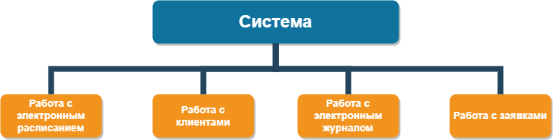

Рисунок 1. Дерево функций системы.

#### Функция «Работа с электронным расписанием»

Основной задачей данной функции является формирование расписания работы специалистов, в том числе автоматически – в соответствии с нормами приема на одного клиента (Рисунок 2.).

Возможность функции «Работать с электронным расписанием»:

1. Создавать график
2. Изменять график
3. Удалять график
4. Составлять расписание смен
5. Изменять расписание
6. Просмотреть расписание

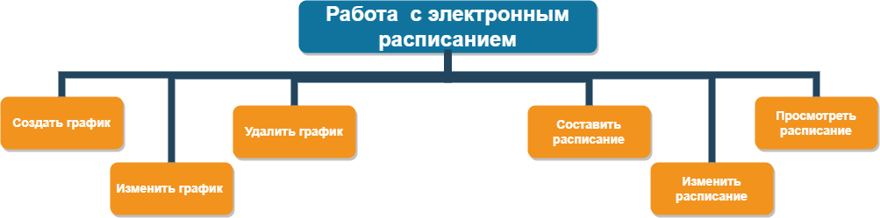

Рисунок 2. «Работать с электронным расписанием».

#### Функция «Работа с клиентом»

Основной задачей данной функции является работа с данными клиентов (Рисунок 3.).

Возможности функции «Работать с клиентом»:

1. Записать клиента на номерок времени
2. Удалить записанного клиента
3. Просмотреть список записанных клиентов
4. Прикрепить клиента к ЛПУ
5. Открепить клиента от ЛПУ
6. Просмотреть список недавних заявок клиента

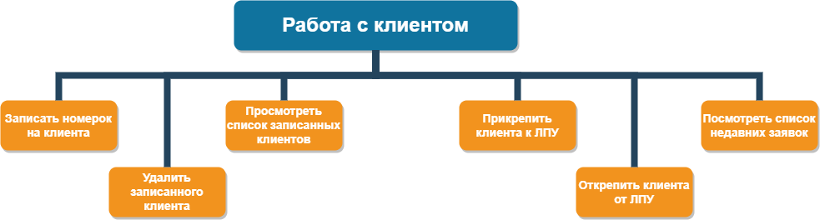

Рисунок 3. «Работа с клиентом».

##### Функция «Запись клиента на номерок времени»

Основной задачей данной функции является запись клиента на номерок времени для приезда мастера (Рисунок 4.).

Возможности функции «Записать клиента на номерок по времени»:

1. Проверить клиента в БД
2. Записать отсутствующего клиента
3. Проверить прикрепленность клиента к ЛПУ
4. Проверить расписание
5. Записать клиента в расписание мастера

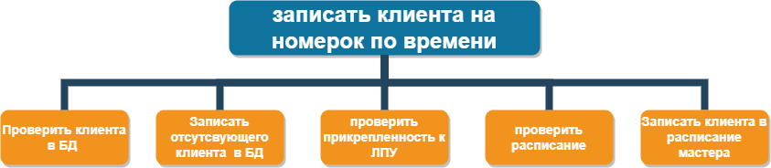

Рисунок 4. «Запись клиента на номерок времени».

#### Функция «Работа с электронным журналом»

Основной задачей данной функции является ведение электронного журнала, который позволит тратить меньше времени для заполнения отчетности компании (Рисунок 5.).

Возможности функции «Работать с электронным журналом»:

1. Поиск электронного журнала
2. Просмотреть данные в электронном журнале
3. Добавить данные в электронный журнал
4. Создать электронный журнал
5. Удалить электронный журнал

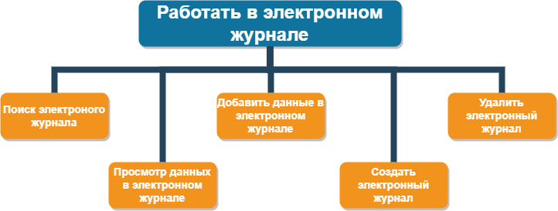

Рисунок 5. «Работа с электронным журналом».

#### Работа с заявками

Основной задачей данной функции является работа с заявками от клиентов, которая поможет уменьшить время работы с клиентами (Рисунок 6.).

Возможности функции «Работать с заявками»:

1. Получить заявки от клиента
2. Проверить заявки на корректность заполнения данных
3. Добавить заявку
4. Изменить заявку
5. Удалить заявку

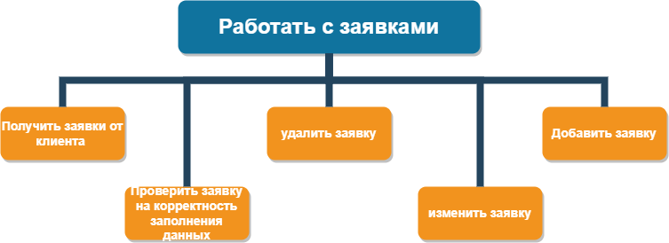

Рисунок 6. «Работа с заявками»

## **Требования к потокам данных**

На основе функциональной модели были определены потоки данных, циркулирующие в системе.

### **Описание потоков данных для функций «Работа с электронным расписанием»**

Функции создание, изменение расписания доступны только администратору. Просматривать Расписание могут электромонтеры, операторы и менеджер, администратор. Функции создания, изменения и удаления графика доступны только электромонтеру (Рисунок 7.).

Для создания нового расписания пользователь вносит информацию о графике работы специалистов. В результате выполнения автоматически формируется расписание.

Для изменения расписания пользователь вносит необходимые изменения в существующее расписание. В результате выполнения старые данные автоматически заменяются на новые, и сообщается об успешном изменении.

Создания графика происходит на основе информации о рабочем времени, введенной пользователем. В результате выполнения автоматически формируется график.

Для изменения графика пользователь вносит необходимые изменения в существующие данные. В результате выполнения данные в графике автоматически заменяются на новые, и сообщается об успешном изменении.

Удаления графика пользователь производит по идентификатору графика. В результате выполнения удаляется график, автоматически обновляются данные, и сообщается об успешном удалении графика.

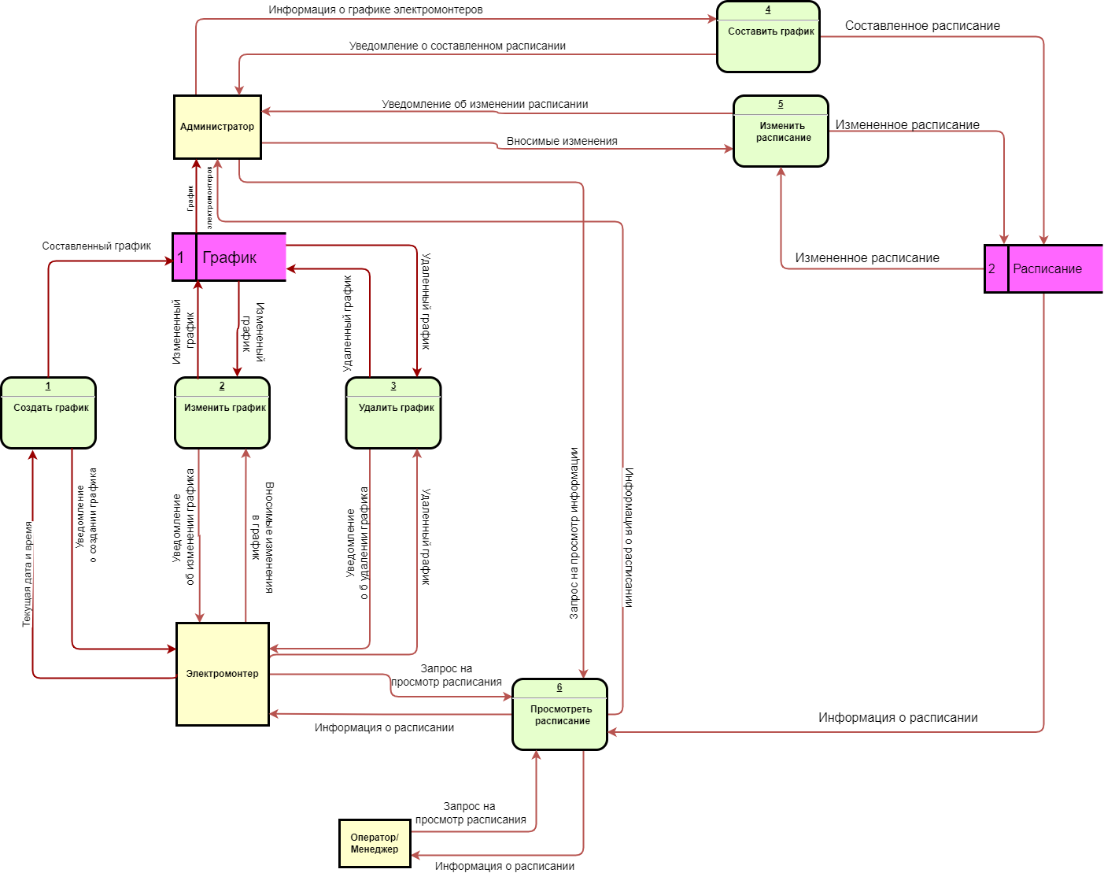

Рисунок 7.DFD- диаграмма, функция «Работать с электронным расписанием».

### **Описание потоков данных для функции «Работа с клиентом»**

Функции запись клиента на номерок по времени, удаление клиента доступны только оператору, менеджеру и электромонтеру. Функции проверка прикрепленности клиента к ЛПУ и открепления клиента от ЛПУ доступные администратору. Функция просмотра списка клиентов доступна всем пользователям (Рисунок 8.).

Для записи клиента на номерок по времени пользователь вносит необходимые данные клиента. В результате выполнения автоматически добавляются записи в БД записанных клиентов, и сообщается об успешном выполнении операции.

Для просмотра записанных клиентов пользователь вносит информацию о конкретном специалисте. В результате выполнения пользователю возвращается список записанных клиентов к конкретному специалисту с отбором по текущей дате и времени.

Удаление записанного клиента пользователь производит по номеру клиента. В результате выполнения удаляется запись клиента, автоматически обновляются данные, и сообщаются об успешном удалении клиента.

Открепить клиента от ЛПУ пользователь производит по номеру клиента. В результате выполнения автоматически обновляются данные БД клиентов, прикрепленных к ЛПУ и сообщается об успешном откреплении клиента.

Прикрепить клиента к ЛПУ пользователь производит по данным клиента. В результате выполнения обновляются данные в БД клиентов, прикрепленных к ЛПУ, и сообщается об успешном прикреплении клиента.

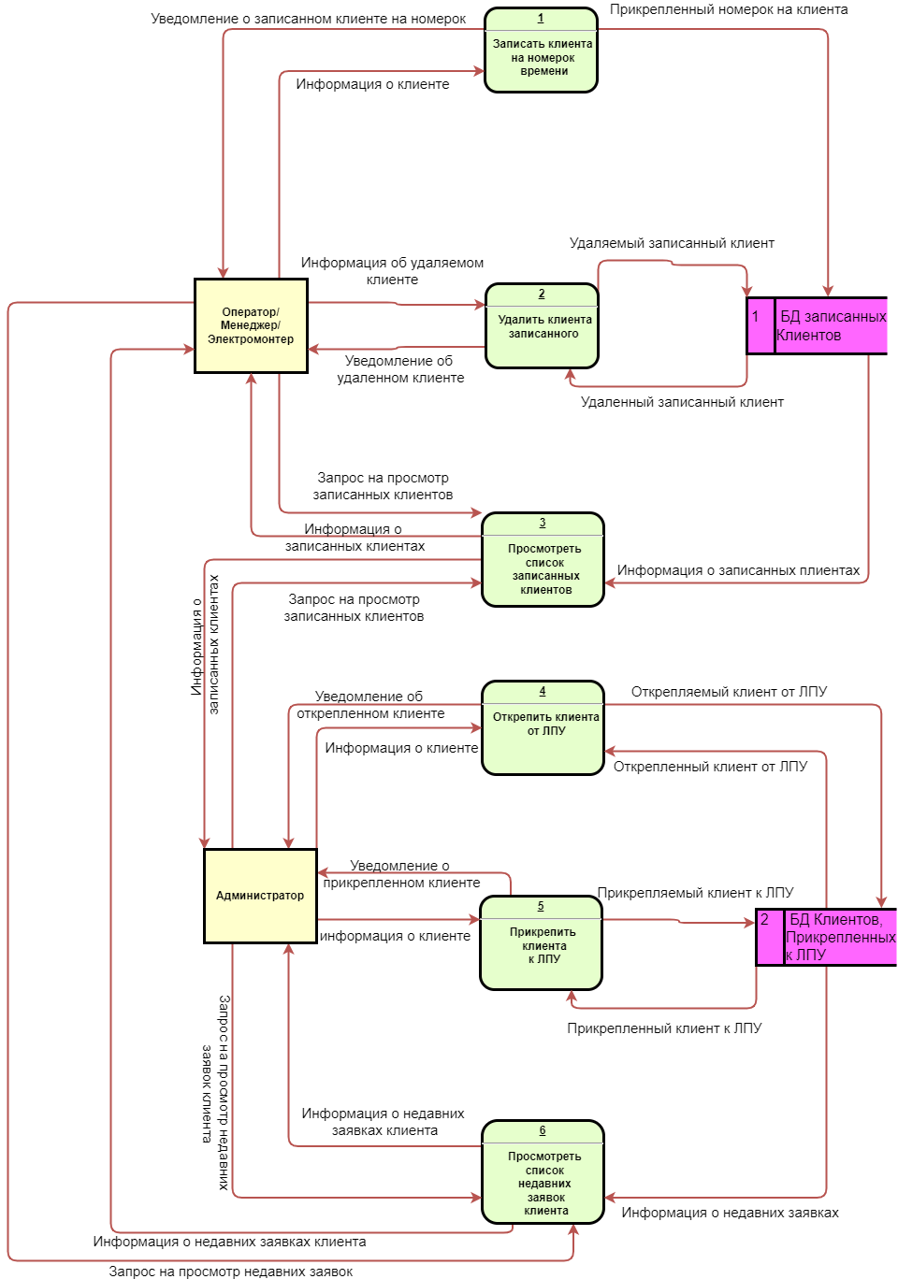

Рисунок 8. DFD- диаграмма, функция «Работать с клиентом».

#### Описание потоков данных для функции «Записать клиента на номерок времени»

Функция проверить прикрепленность клиента к ЛПУ доступна только администратору, проверить клиента в БД может оператор и менеджер, Функция внести клиента в БД доступна менеджеру, а функции проверить расписание и внести клиента в расписание доступно всем пользователям (администратору, менеджеру и оператору) (Рисунок.9).

Проверка прикрепленности клиента к ЛПУ производится по номеру клиента. В результате выполнения пользователю возвращается информация о прикрепленности клиента к ЛПУ.

Проверка клиента в БД производится по номеру клиента. В результате выполнения пользователю возвращается информация о наличии клиента в БД и действительности его номера.

Записать клиента в БД производится по форме и данным клиента. В результате выполнения пользователю возвращается информация о новых пользователях в БД и действительности его номера.

Для проверки расписания конкретного специалиста, пользователь выбирает ФИО и должность специалиста. В результате пользователю возвращается информация о занятости данного специалиста с отбором по текущей дате и времени.

Для записи клиента в расписание конкретного специалиста, пользователь выбирает ФИО клиента и ФИО и должность специалиста. В результате пользователю возвращается информация о изменении занятости данного специалиста с отбором по текущей дате и времени.

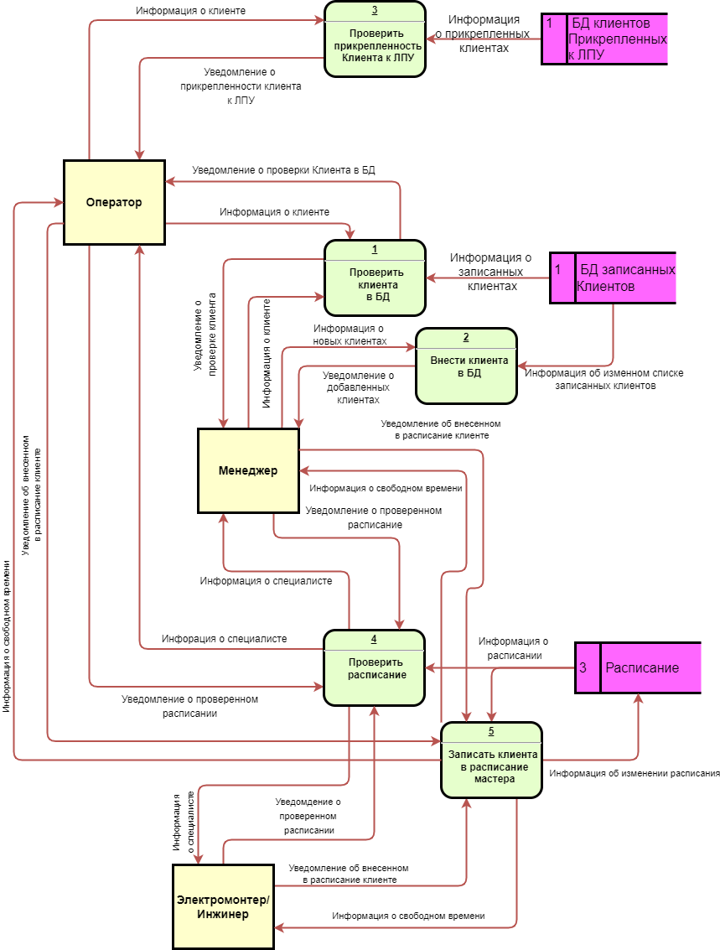

Рисунок 9.DFD-диаграмма, функция «Запись клиента на номерок по времени».

### **Описание потоков данных для функции «Работа с электронным журналом»**

Функция поиска электронного журнала, добавления данных в электронный журнал, создание и удаление электронного журнала доступно электромонтеру (Рисунок 10.).

Просмотр данных в журнал доступен менеджеру и электромонтеру.

Поиск электронного журнала производится по Номеру или ФИО и дате рождения клиента. В результате пользователю возвращается информация об электронном журнале.

Просмотр данных в журнале пользователь производится по Номеру или ФИО и дате рождения клиента. В результате выполнения автоматически возвращается информация о данных журнала с отбором по текущей дате и времени.

Удаление электронного журнала пользователь производит по Номеру или ФИО и дате рождения клиента. В результате выполнения удаляется запись о журнале, автоматически обновляются данные, и сообщается об успешном удалении электронного журнала.

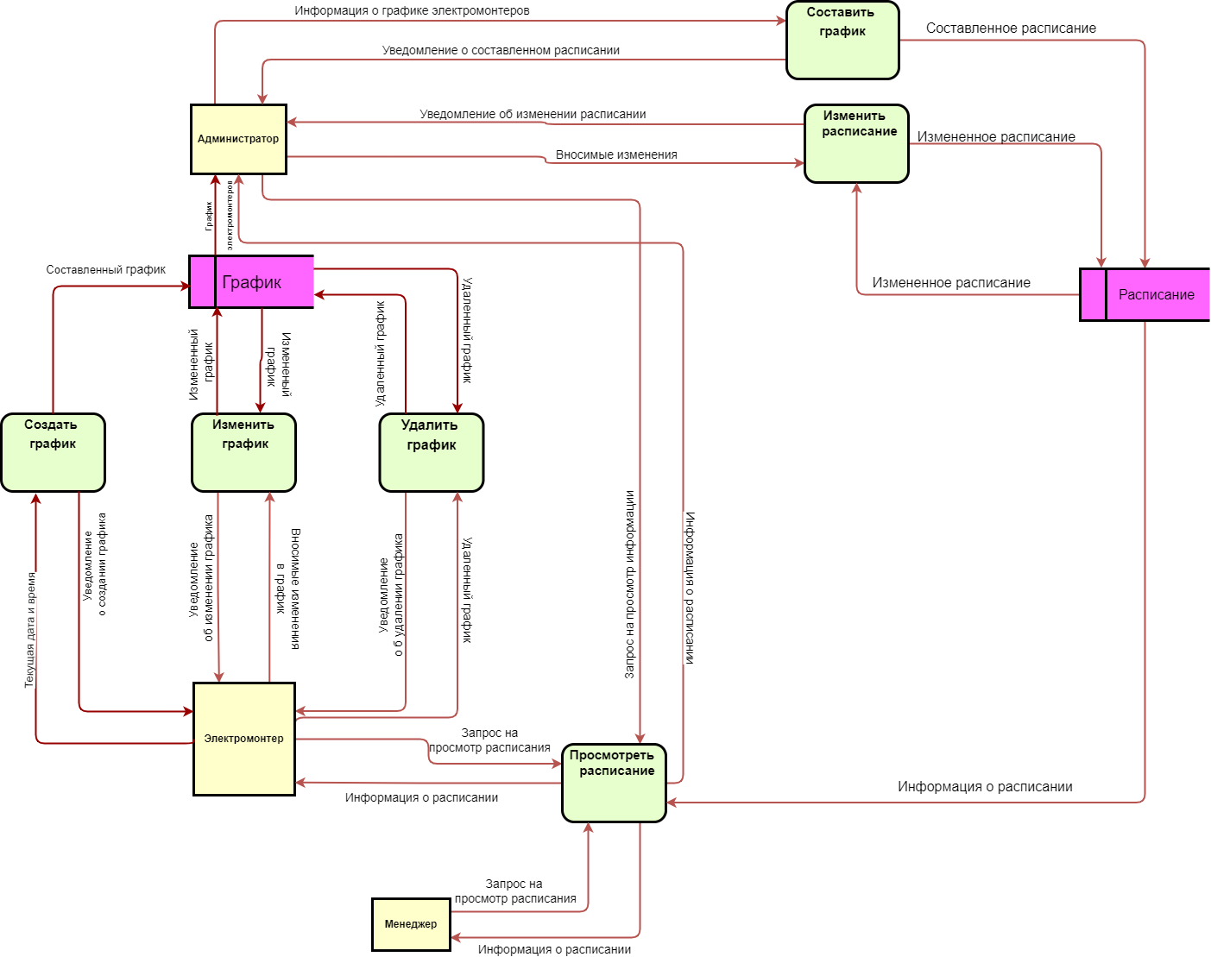

Рисунок 10.DFD-диаграмма, функция «Работать с электронным журналом».

* + 1. **Описание потоков данных «Работа с заявками»**

Функции удаление, изменение заявок доступны только администратору. Добавлять, получать заявку могут операторы и менеджер, администратор. Функция проверки заявки на корректность заполнения данных доступны менеджеру, администратору (Рисунок 11.).

Для получения заявки пользователь вносит информацию контактные данные о себе (ФИО, телефон), причину обращения. В результате выполнения автоматически формируется заявка.

Для проверки заявки на корректность внесенных данных пользователь просматривает данные. В результате выполнения выявляется некорректные данные, которые автоматически заменяются на новые, и сообщается об успешном изменении.

Создания заявки происходит на основе информации о пользователе, введенной пользователем. В результате выполнения автоматически формируется заявка.

Для изменения заявки пользователь вносит необходимые изменения в существующие данные. В результате выполнения данные в заявке автоматически заменяются на новые, и сообщается об успешном изменении.

Удаления заявки пользователь производит по идентификатору заявки. В результате выполнения удаляется заявки, автоматически обновляются данные, и сообщается об успешном удалении заявки.

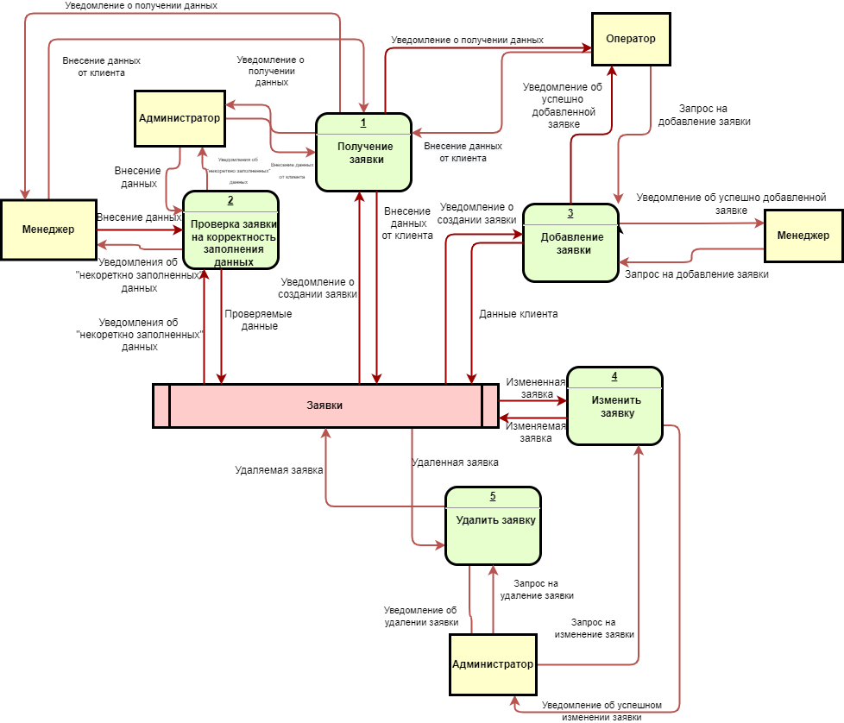

Рисунок 11.DFD- диаграмма, функция «Работа с заявками».

## **Требования к информационному обеспечению**

В результате работы были выделены следующие сущности и связи между ними.

### **Описание связей**

Связи между сущностями указаны на Рисунке 10, Рисунке 11.

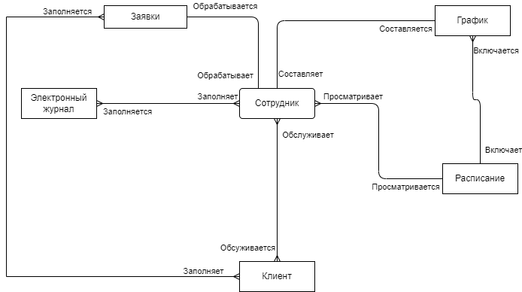

Рисунок 11.ER-диаграмма. Связь между сущностями.

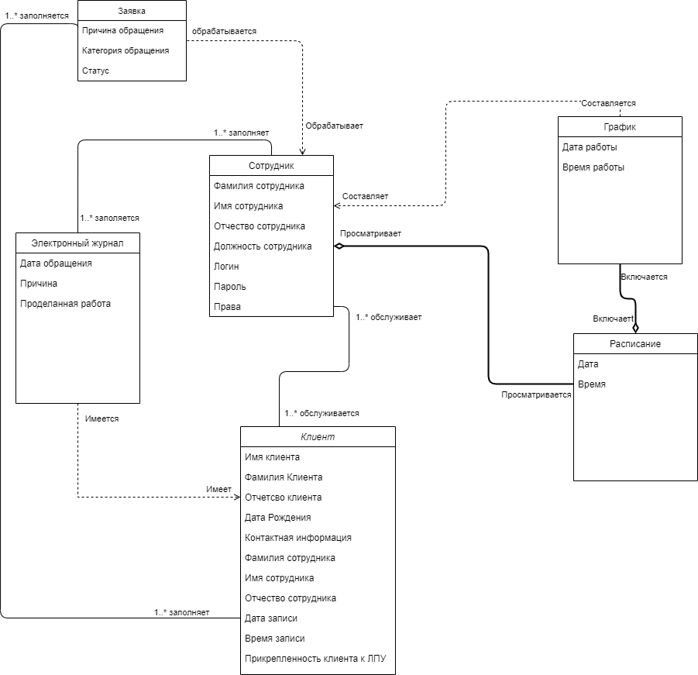

Рисунок 12.UML- диаграмма классов.

### **Описание сущностей**

1. Сущность «Сотрудник» (Employee)

Сущность определяет сотрудников Россети, имеет 7 атрибутов:

* Фамилия (surnameEmployee) – фамилия сотрудника
* Имя (nameEmployee) – имя сотрудника
* Отчество (patronymicEmployee) – отчество сотрудника
* Должность (postEmployee) – должность сотрудника
* Логин (login) – логин сотрудника для входа в систему
* Пароль (Password) – пароль сотрудника для входа в систему
* Права (rights) – права, определяющие действия, доступные сотруднику

1. Сущность «Клиент» (Client)

* Фамилия (surnameClient) – фамилия клиента
* Имя (nameClient) – имя клиента
* Отчество (patronymicClient) – отчество клиента
* Дата Рождения (DatеBrithday) – дата рождения клиента
* Контактная информация(ContactInf) – контактная информация клиента (почта, телефон.)
* Дата записи(DataR) – дата записи клиента для приезда сотрудника
* Время Записи(TimeR) – время записи клиента для приезда сотрудника
* Прикрепленность клиента(attClient) – прикрепленность клиента к ЛПУ

1. Сущность «Расписание» (Schedule)

* Дата (DataP) – Дата приема клиентов
* Время (TimeP) – время приема клиентов

1. Сущность «График» (Graph)

* Дата (DataW) – Дата работы сотрудника
* Время (TimeW) – время работы сотрудника

1. Сущность «Электронный журнал» (Journal)

* Дата обращения(DataT) – дата обращения клиента в компанию
* Причина (reasons) – причина обращения клиента в компанию «Россети»
* Выполненная работа (WorkDone) – работа, проделанная сотрудником для устранения неполадок

1. Сущность «Заявки»

* Причина (reasons) – причина обращения клиента в компанию «Россети»
* Категория причины (CategoryR) – категория причины обращения клиента в компанию «Россети»
* Статус заявки (Status) – статус заявки, показываемый в виде обработана или не обработана

### **Реляционная модель**

На основе диаграммы «Сущность - связь» была разработана реляционная модель БД, отображенная на Рисунке 12.

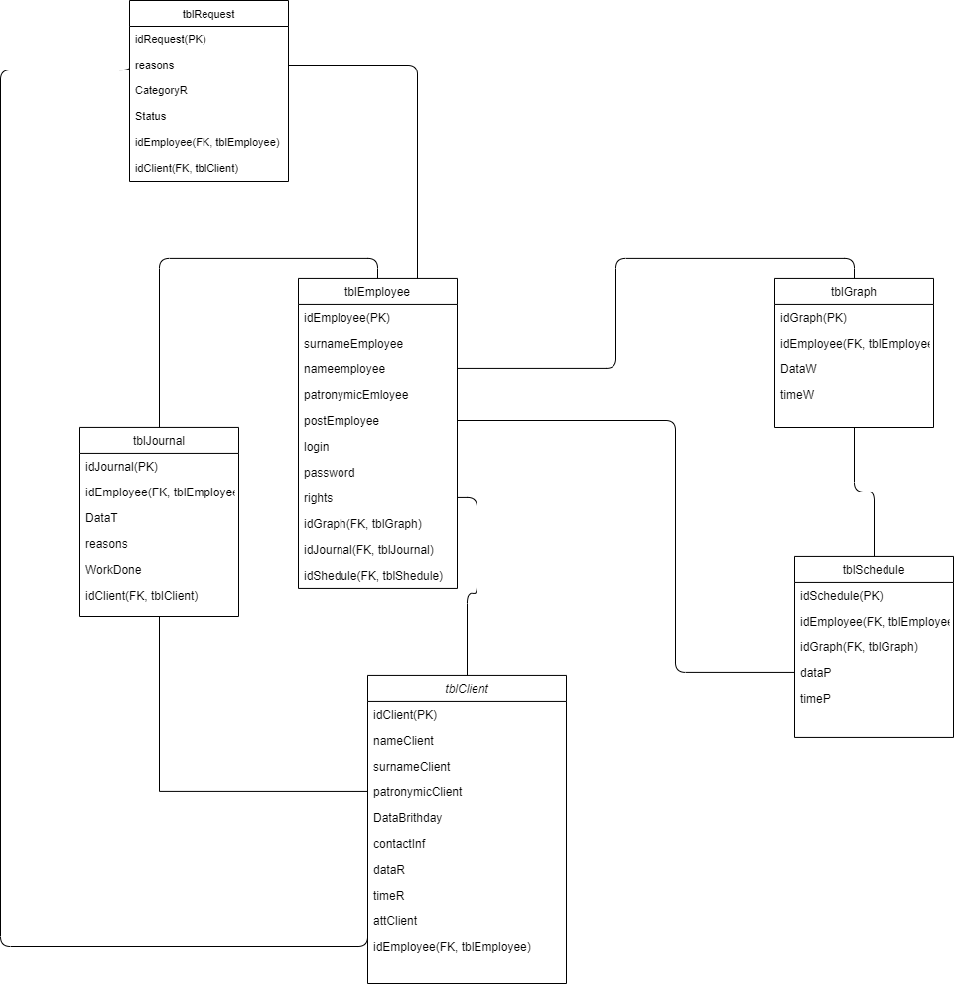

Рисунок 13. Реляционная модель.

## **Спецификация функций**

### **Функция «Составить расписание»**

Должна добавлять расписание в БД «Расписание».

**Вход:** График

**Выход:** Готовое расписание

**Тело функции:**

Составить запрос к БД «График» на получение графика электромонтеров.

Выполнить запрос.

Составить расписание на основе полученных данных.

Составить запрос к БД «Расписание» на добавление расписания.

Выполнить запрос.

Вернуть уведомление о создании расписания.

**Конец тела**

### **Функция «Изменить расписание»**

При изменении должно обновляться расписание в БД «Расписание»

**Вход:** График, Измененные данные

**Выход:** Измененное расписание

**Тело функции:**

Составить запрос к БД «График» на получение графика электромонтеров.

Выполнить запрос.

Изменить расписание на основе входных данных.

Вернуть измененное расписание, доступное данному пользователю.

**Конец тела**

### **Функция «Просмотреть расписание»**

При запросе должно отображаться расписание сотрудников

**Вход:** запрос от сотрудника

**Выход:** Расписание

**Тело функции:**

Составить запрос к БД «Расписание» на просмотр расписания, доступное данному пользователю.

Выполнить запрос.

Вернуть расписание, доступное данному пользователю.

**Конец тела**

### **Функция «Создать график»**

Должна добавлять график в БД «График»

**Вход:** Информация о рабочем времени сотрудника

**Выход:** Готовый график

**Тело функции:**

Составить график на основе входных данных.

Составить запрос на добавление графика в БД «График».

Выполнить запрос.

**Конец тела**

### **Функция «Изменить график»**

При изменении должен обновляться график в БД «График»

**Вход:** Информация об изменении графика

**Выход:** Измененный график

**Тело функции:**

Изменить график на основе входных данных.

Составить запрос на изменение графика к БД «График».

Выполнить запрос.

Вернуть измененный график, доступный данному пользователю.

**Конец тела**

### **Функция «Удалить график»**

При удалении должен удаляться график в БД «График»

**Вход:** Запрос на удаление графика

**Выход:** Уведомление об удалении график

**Тело функции:**

Удалить график на основе входных данных.

Составить запрос на удаление графика к БД «График».

Выполнить запрос.

Вернуть уведомление об удалении графика.

**Конец тела**

### **Функция «Записать клиента на номерок по времени»**

При записи клиента на номерок по времени, клиент должен добавляться в БД «Записанные клиенты»

**Вход:** Информация о клиенте

**Выход:** Уведомление о записи клиента

**Тело функции:**

Получить данные о клиенте.

Составить запрос на добавление клиента к БД «Записанные клиенты».

Выполнить запрос.

Вернуть уведомление, а добавлении клиента к БД «Записанные клиенты».

**Конец тела**

### **Функция «Удалить записанного клиента»**

Должна удалять клиента из БД «Записанные клиенты»

**Вход:** Информация об удаляемом клиенте

**Выход:** Уведомление об удалении клиента

**Тело функции:**

Создать запрос на получение списка клиентов, доступных данному пользователю к БД «Записанные клиенты».

Выполнить запрос.

Создать запрос на удаление выбранного клиента к БД «Записанные клиенты».

Выполнить запрос.

Вернуть уведомление об удаленном клиенте.

**Конец тела**

### **Функция «Просмотреть записанных клиентов»**

Должна показать список записанных в очередь клиентов

**Вход:** Информация о конкретном специалисте

**Выход:** Список клиентов

**Тело функции:**

Создать запрос на получение списка клиентов, доступных данному пользователю к БД «Записанные клиенты».

Выполнить запрос.

Вернуть список записанных клиентов.

**Конец тела**

### **Функция «Открепить клиента от ЛПУ»**

Должна откреплять клиента от ЛПУ

**Вход:** Информация о клиенте

**Выход:** Открепленный клиент

**Тело функции:**

Составить запрос на получение списка клиентов, доступных данному пользователю к БД «Клиенты».

Выполнить запрос.

Составить запрос на открепление клиента к БД «Клиенты».

Выполнить запрос.

Вернуть обновленный список прикрепленных клиентов.

**Конец тела**

### **Функция «Прикрепить клиента к ЛПУ»**

Должна прикреплять клиента к ЛПУ

**Вход:** Информация о клиенте, информация о ЛПУ

**Выход:** Прикрепленный клиент

**Тело функции:**

Получить информацию о клиенте.

Составить запрос на прикрепление клиента к БД «Клиенты».

Выполнить запрос.

Вернуть обновленный список прикрепленных клиентов.

**Конец тела**

### **Функция «Проверить прикрепленность клиента к ЛПУ»**

Должна проверять прикрепленность клиента к ЛПУ

**Вход:** Информация о клиенте

**Выход:** Информация о прикрепленности клиента

**Тело функции:**

Составить запрос на проверку выбранного клиента по Номеру или ФИО и дате рождения к БД «Клиенты».

Выполнить запрос.

Получить уведомление о прикрепленности клиента к ЛПУ.

**Конец тела**

### **Функция «Проверить клиента в БД»**

Должна проверять наличие клиента в БД «Клиент»

**Вход:** Информация о клиенте

**Выход:** Информация о присутствии/отсутствии клиента в БД

**Тело функции:**

Составить запрос на проверку клиента по номеру или ФИО и дате рождения к БД «Клиент».

Выполнить запрос.

Получить уведомление о наличии клиента в БД «Клиент».

**Конец тела**

### **Функция «Проверить расписание»**

Должна отображать информацию о режиме работы конкретного сотрудника

**Вход:** Информация о сотруднике

**Выход:** Информация о режиме работы

**Тело функции:**

Создать запрос на получение информации о занятости данного специалиста с отбором по текущей дате и времени к БД «Расписание».

Выполнить запрос.

Получить уведомление о получении информации о работе сотрудника.

**Конец тела**

### **Функция «Просмотреть данные клиента в Электронном журнале»**

Должна отображать данные клиента в виде таблицы

**Вход:** Информация о клиенте (номер или ФИО)

**Выход:** Информация о данных клиента

**Тело функции:**

Создать запрос на получение списка электронных журналов к БД «Электронный журнал».

Выполнить запрос.

Создать запрос на просмотр информации в выбранном журнале к БД «Электронный журнал».

Выполнить запрос.

Получить данные, находящиеся в электронном журнале об клиенте.

**Конец тела**

### **Функция «Поиск электронного журнала»**

Должна выполнять поиск электронного журнала по данным клиента

**Вход:** Информация о клиенте

**Выход:** Электронный журнал

**Тело функции:**

Создать запрос на поиск электронного журнала на основе информации о номере или ФИО и дате рождения клиента в БД «Электронный журнал».

Выполнить запрос.

Получить электронный журнал.

**Конец тела**

### **Функция «Добавить данные в электронный журнал»**

Должна добавлять новые данные электронный журнал.

**Вход:** Информация о проделанной работе, электронный журнал

**Выход:** Обновленные данные в Электронном журнале

**Тело функции:**

Получить информацию от сотрудника.

Создать запрос на получение электронного журнала в БД «Электронный журнал».

Выполнить запрос.

Создать запрос на добавления новых данных электронного журнала в БД «Электронный журнал».

Выполнить запрос.

Вернуть уведомление о добавлении новых данных в электронный журнал.

**Конец тела**

### **Функция «Создать электронный журнал»**

Должна создавать электронный журнал.

**Вход:** Информация о сотруднике

**Выход:** Электронный журнал

**Тело функции:**

Получить информацию от сотрудника.

Создать запрос на создание электронного журнала к БД «Электронный журнал».

Выполнить запрос.

Вернуть уведомление об создании электронного журнала.

**Конец тела**

### **Функция «Удалить электронный журнал»**

Должна удалять электронный журнал.

**Вход:** Информация об удаляемом электронном журнале

**Выход:** Уведомление об удалении электронного журнала

**Тело функции:**

Удалить электронный журнал на основе входных данных.

Создать запрос на удаление электронного журнала к БД «Электронный журнал».

Выполнить запрос.

Вернуть уведомление об удалении электронного журнала.

**Конец тела**

### Функция «Получения заявки»

Должна получить заявку от пользователя в БД «Заявки»

**Вход:** Информация о клиенте и причина его обращения

**Выход:** Готовая заявка

**Тело функции:**

Составить заявку на основе входных данных.

Отправить заявку в сеть на сайт «Россети»

Составить запрос на добавление заявки к БД «Заявки».

Выполнить запрос.

Вернуть уведомление об успешной отправленной заявке.

**Конец тела**

### **Функция «Проверки заявки на корректность введенных данных»**

При некорректном введении данных в заявке отправляется ошибка из БД «Заявки»

**Вход:** Данные заявки. Отправленные от клиента

**Выход:** Уведомления об корректности введенных данных

**Тело функции:**

Составить заявку на основе входных данных.

Составить запрос на добавление заявки к БД «Заявки».

Выполнить запрос.

Вернуть уведомление об ошибке ведения данных из-за некорректного введения в заявку пользователем.

**Конец тела**

### **Функция «Добавления заявки»**

Должна добавлять заявку в БД «Заявки»

**Вход:** Информация о клиенте и причина его обращения

**Выход:** Готовая заявка

**Тело функции:**

Составить заявку на основе входных данных.

Составить запрос на добавление заявки к БД «Заявки».

Выполнить запрос.

**Конец тела**

### **Функция «Изменения заявки»**

При изменении должна обновляться заявка в БД «Заявки»

**Вход:** Информация об изменении заявки

**Выход:** Измененная заявка

**Тело функции:**

Изменить заявку на основе входных данных.

Составить запрос на изменение заявки к БД «Заявка».

Выполнить запрос.

Вернуть измененную заявку.

**Конец тела**

### **Функция «Удаления заявки»**

При удалении должна удаляться заявка в БД «Заявки»

**Вход:** Запрос на удаление заявки

**Выход:** Уведомление об удалении заявки

**Тело функции:**

Удалить заявку на основе входных данных.

Составить запрос на удаление заявки к БД «Заявки».

Выполнить запрос.

Вернуть уведомление об удалении заявки.

**Конец тела**

## **Переходы состояний**

### **Подача и обработка заявки**

Клиент подает на сайте (или через оператора) заявку. Заявка попадает в систему и начинается обработка данных. Проверяем корректность заполнения каждого поля. Если у нас в заявке все корректно записано, заявка проходит в систему, а данные переходят в БД. Если же наши данные заполнены некорректно, система автоматически выдаёт ошибку, указывая какие поля некорректное заполнение и возвращает на форму повторного заполнения (изменения существующих) данных. После повторного заполнения система опять проверяем заявку на корректность данных. Процесс происходит до тех пор, пока заявка не будет полностью корректно заполнена ( Рисунок 14).

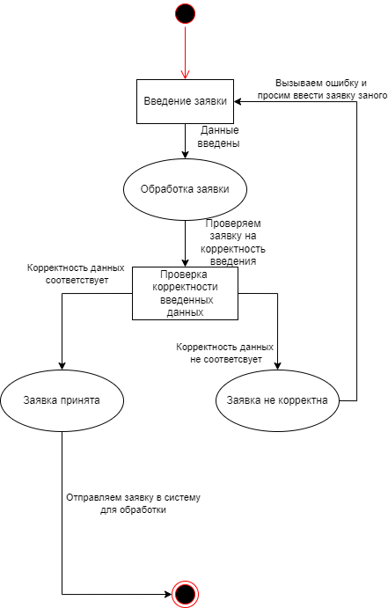

Рисунок 14. STD, диаграмма переходов состояний для подачи и обработки заявки

### **4.6.2 Назначение мастера и заполнения электронного журнала.**

После того, как заявка прошла обработку и данные перешли в БД, администратор/ менеджер проверяет клиента на наличие в БД (то есть проверяет обращался ли раньше клиент или нет). Если клиент существует в БД, то вносим дополнительную информацию о его обращении, если же клиент впервые обратился в нашу компанию, то вносим его в БД. После того как мы проверим его прикрепленность к ЛПУ, и рассмотрим какие мастера там работают, мы заходим в электронное расписание мастеров и проверяем наличие свободных мест для записи туда клиента. Если же места есть, то мы просто записываем клиента и отправляем информацию мастеру, если же мест нет, то мы пытаемся записать клиент другому мастеру, уточнив у него согласие на выезд в этот участок. Когда дата и время определены, мы сообщаем это клиенту. После того как мастер выполнил все свои задачи у клиента и приехал в офис, он заполняет электронный журнал, в котором точно описывает дату, время, клиента, причину и проделанную работу для отчетности (Рисунок 15).

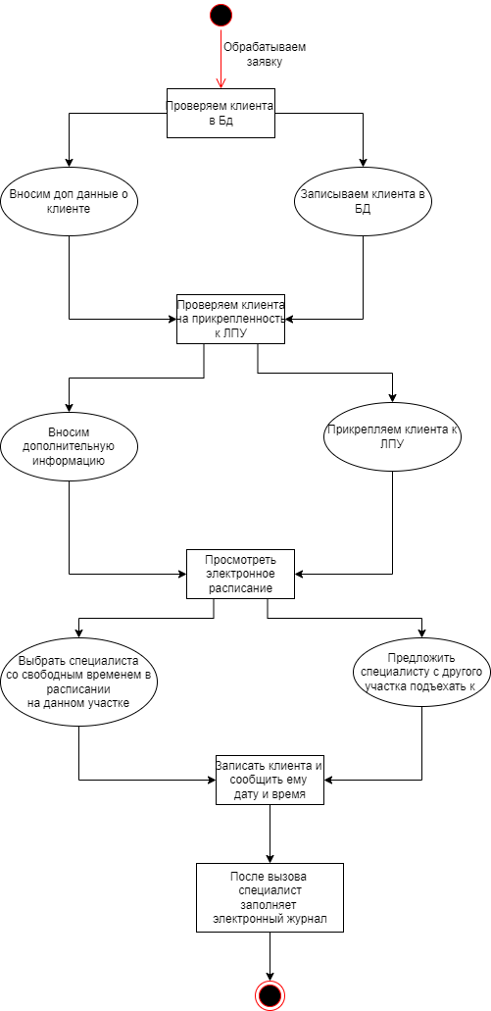

Рисунок 15. STD, диаграмма перехода состояний для работы клиента и специалиста.

# **Состав и содержания работ по созданию системы**

Этапы работы:

1. Исследование и обоснование создания системы

Сбор и анализ данных автоматизируемого объекта, разработка и оформление требований к системе.

Результат выполнения этапа: отчет по исследованию.

1. Техническое задание

Разработка технического задания для системы в целом и, при необходимости, частных ТЗ для подсистем.

Результат выполнения этапа: техническое задание на создание системы.

1. Технический проект
   1. Разработка окончательных решений по общесистемным вопросам, в том числе по структурам системы, процедурам реализуемым системой, процессу функционирования системы.
   2. Разработка решений по организационному обеспечению, включая разработку план мероприятий по подготовке к внедрению системы.
   3. Разработка решений по техническому обеспечению.
   4. Разработка решений по информационному обеспечению.
   5. Разработка или выбор алгоритмов автоматизируемой деятельности.
   6. Разработка решений по программному обеспечению.
   7. Согласование решений по связям видов обеспечения между собой и разработка общесистемной документации.
   8. Составление заказной документации на поставляемые компоненты и комплексы средств автоматизации или технических заданий на их разработку.

Результат выполнения этапа: технический проект.

1. Рабочая документация
   1. Разработка рабочей документации по информационной безопасности.
   2. Разработка рабочей документации по информационному обеспечению.
   3. Разработка или адаптация программ и программной документации.

Результат выполнения этапа: комплект рабочей документации системы.

1. Ввод в действие
   1. Подготовка организации к вводу системы в действие, обучение персонала пользователя.
   2. Проведение опытной эксплуатации системы.
   3. Приемка системы в промышленную эксплуатацию (внедрение системы).

Результат выполнения этапа: приемка системы в эксплуатацию.

Сроки выполнения этапов устанавливаются командой разработчиков.

# **Порядок контроля и приемки системы**

## **Состав, объем и методы испытаний системы и ее составных частей**

В течение опытной эксплуатации АС должны быть определены фактические значения количественных и качественных характеристик АС и готовность персонал к работе в условиях функционирования АС, определена фактическая эффективность АС, откорректирована (при необходимости) документация. Испытания системы должны быть проведены на объекте заказчика. Во время опытной эксплуатации АС необходимо вести рабочий журнал, в который заносят сведения о продолжительности функционирования системы, отказах, сбоях, аварийных ситуациях, изменениях параметров объекта автоматизации, проводимых корректировках документации и программных средств, наладке технических средств. Сведения фиксируются в журнале с указанием даты и ответственного лица. В журнале могут быть занесены замечания персонала по удобству эксплуатации системы. По результату опытной эксплуатации принимаю решение о возможности (или невозможности) ввода АС в постоянную эксплуатацию.

## **Общие требования к приемке работ по стадиям**

При испытании АС должны быть проверены:

1. Качество выполнения комплексов программных и технических средств автоматических функций во всех режимах функционирования АС согласно ТЗ на создания АС;
2. Знание персоналом эксплуатационной документации и наличие у него навыков, необходимых для выполнения установленных функций во всех режимах функционирования АС, согласно ТЗ на создания АС;
3. Количественные и (или) качественные характеристики выполнения автоматических и автоматизированных функций АС в соответствии с ТЗ;
4. Другие свойства АС, которым она должна соответствовать по ТЗ.

## **Состав приемочной комиссии**

Приемочную комиссию образуют приказом директора ПАО «Россети Северо-Запад»

# **Требованию к составу и содержанию работ по подготовке объектов автоматизации к выводу системы в действии**

Для создания условий функционирования системы, при которых гарантируется соответствие создаваемой системы требованиям, содержащимся в настоящем техническом задании, и возможность эффективного ее использования, организации заказчика должен быть проведен комплекс мероприятий.

## **Изменения, которые необходимо осуществить в объекте автоматизации**

До начала опытной эксплуатации необходимо, чтобы компьютер заказчика соответствовал минимальным требованиям (смотри 3.2).

## **Создать условия функционирования объекта автоматизации, при которых гарантируется соответствие создаваемой системы требованиям, содержащимся в ТЗ**

Следственными факторами соответствия создаваемой системы требования, содержащимися в ТЗ, является их полнота и современность получения. Сбор всех требований к системе должен быть завершен на первой стадии. На следующих стадиях допускается лишь уточнение отраженных в ТЗ требований, в противном случае значительно усложняется проект, что, как правило, приводит к увеличению бюджета и сроков.

## **Обучения персонала**

Обучения персонала заказчика работе с системой необходимо провести до её внедрения.

# **Требования к документированию**

Согласованный разработчиком и заказчиком системы перечень подлежащих разработке комплектов и видов документов:

* Отчет по исследованию предприятия;
* Техническое задание;
* Акт завершения работ;
* Акт приемки в опытную эксплуатацию;
* Приказ о проведении работ;
* Протокол испытаний;
* Руководство пользователей.

# **Требования к пользовательскому интерфейсу**

## **9.1 Требования к экранам пользовательского интерфейса**

Должны быть разработаны дизайн-макеты экранов пользовательского интерфейса, которые реализуют следующую функциональность системы веб-статистики:

♣ регистрация и авторизация пользователя в системе;

♣ настройка прав пользователя:

* право редактировать информацию о сайте;
* право управлять пользователями сайта;
* право настраивать статистику (настраивать сегменты, включать и выключать показ отчетов);
* право загружать статистические данные из внешних источников;
* право просматривать статистику;

♣ добавление сайтов для просмотра статистики;

♣ настройка привязки сайта:

* региональная по аудитории для сайтов такого-то населенного пункта, региона
* (области, федерального округа), страны в целом;
* подчиненная (не более семи уровней на каждой ветке);
* тематическая по одному или нескольким тематическим классификаторам (не менее трех уровней);

♣ создание произвольного набора сайтов (группы сайтов) для просмотра кумулятивных показателей;

♣ редактирование свойств сайта либо группы сайтов;

♣ настройка прав доступа на просмотр статистики сайта;

♣ настройка параметров счетчиков;

♣ настройка сегментов, т.е. давать название комбинации свойств посетителей и показывать отчёты (базовые, сравнительные, кумулятивные) с дополнительным делением аудитории на сегменты (в частности, делать отчёты по отдельным сегментам);

♣ настройка воронки событий, т.е. давать (и редактировать) названия последовательности и/или набору пользовательских действий, характерных для сайта и демонстрирующих показатели его эффективности;

♣ фильтрация сайтов в списке по соответствию признакам:

* региональная привязка;
* подчиненность;
* тематическая привязка;

♣ просмотр кумулятивных показателей:

* по своим сайтам;
* по любому своему набору сайтов;
* по результатам фильтрации сайтов;

♣ просмотр сравнительных отчетов (выбрав отдельный сайт, набор сайтов, или воспользовавшись фильтром) для сравнения показателей с (по выбору из доступного):

* показателями других своих (к которым у пользователя есть доступ) сайтов, наборов или фильтров;
* усреднёнными показателями других сайтов, к которым у него нет доступа;
* сайтов с такими же настройками привязок;
* сайтов с фильтрами по выбору пользователя;
* данными того же набора собственностей другого периода;

♣ загрузка статистических данных из внешних источников:

* администрацией
* статистики – внешние статистические данные, в частности показатели регионов - численность населения, проникновение интернета;
* - пользователем для собственного использования и видны только ему (пользователем
* с правами настройки статистики и видны ему и пользователям ниже по иерархии) - бюджетные показатели по сайтам, к которым у пользователя есть доступ;

♣ направление администрации сервиса запроса на повышение пользователем своего уровня доступа (для просмотра статистики и кумулятивной статистики (по умолчанию) или получения права администрирования сайтов ниже уровнем):

* + по привязке по подчиненности;
  + по региональной привязке;
  + по набору URL.

## **9.2 Общие требования к дизайну пользовательского интерфейса**

Дизайн пользовательского интерфейса должен адаптироваться под основные разрешения экранов настольных (десктоп), портативных (ноутбук) и планшетных устройств. Максимальное разрешение по горизонтали - 1920px, минимальное - 1024px.

В диапазоне указанных разрешений горизонтальная прокрутка не должна появляться. Интерфейс системы, включая графики и диаграммы, должен адаптироваться под разрешение экрана.

Элементы интерфейса (пункты меню, кнопки, поля ввода в формах, раскрывающиеся списки, и т.д.) должны адаптироваться по размеру под устройство, на котором просматривается система, и под основной сценарий использования данного устройства. На устройствах с тач-взаимодействием, там, где это возможно, должны быть задействованы возможности мультитач жестов.

Дизайн пользовательского интерфейса должен быть разработан с учетом принципа сохранения работоспособности при потере части функциональности системы. Некоторые элементы дизайна могут иметь упрощенный вид, но основной функционал должен оставаться доступным.

Дизайн пользовательского интерфейса должен корректно отображаться и работать на настольных компьютерах, ноутбуках, планшетных устройствах.

## **9.3 Общие требования к пользовательскому интерфейсу**

Интерфейс системы должен поддерживать русский язык.

Интерфейс системы должен быть спроектирован с учетом ролевой модели системы веб- статистики и уровней доступа пользователей .

Интерфейс должен быть спроектирован с учетом целей, мотивов и потребностей целевой аудитории при использовании системы веб-статистики.

Интерфейс системы должен обеспечивать наглядное, интуитивно понятное представление структуры размещенной информации, быстрый и логичный переход к соответствующим разделам системы.

Навигационные элементы интерфейса системы должны обеспечивать однозначное понимание пользователем их смысла и обеспечивать навигацию по всем доступным пользователю разделам системы и отображать соответствующую информацию.

Интерфейс системы должен позволять решать задачи пользователя наиболее быстрым, простым и удобным из возможных способов. Данные параметры определяются на основании

совместного экспертного мнения Заказчика и Исполнителя работ по проектированию пользовательского интерфейса и должны быть зафиксированы и подтверждены пользовательским тестированием.

Интерфейс системы должен быть рассчитан на пользователей, не имеющих специальных технических знаний и навыков в области компьютерной техники, и быть легко осваиваем ими, желательно без необходимости обращения в службу техподдержки.

Интерфейс системы должен учитывать контекст использования:

* где,
* при каких обстоятельствах,
* с помощью каких устройств пользователь будет взаимодействовать с системой.

Интерфейс должен быть адаптивным, т.е. обеспечивать высокую степень удобства использования не только на широких настольных экранах, но и на портативных и планшетных устройствах.

В целом дизайн и удобство интерфейса должны быть на уровне ожиданий современного пользователя, имеющего опыт работы с лучшими образцами, подобных сервисов и восприниматься им как комфортная, удобная и приятная рабочая среда.

## **9.4 Общие требования к смартфонному представлению интерфейса**

Пользователи, заходящие со смартфонов, должны входить в версию системы, оптимизированную для смартфонов и содержащую ограниченную функциональность, а именно: основная статистика по посещаемости сайтов (индивидуальная и кумулятивная, но не

более 10 экранов), уведомления системы и управление правами доступа для ресурсов, для которых у пользователя есть административные права.

## **9.5 Макеты интерфейсов для сотрудников и клиентов**

### **9.5.1 Интерфейс главной страницы сервиса для клиента и пользователя.**

На данном рисунке представлена главная страница сайта ПАО «Россети». Для разработки и внедрения нашей системы мы предлагаем создать кнопку «Оставить заявку» для создания заявки на сайте и отправления ее на рассмотрение администратору (Рисунок 16).

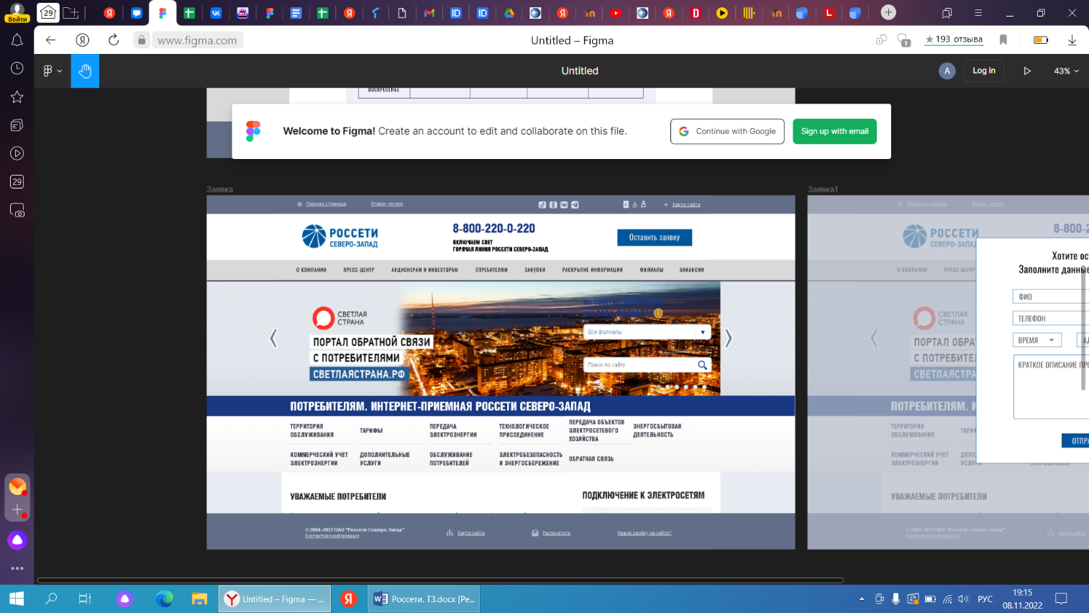

Рисунок 16. Интерфейс главной страницы сайта.

### **9.5.2 Интерфейс формы для оформления заявки на сайте**

На данном рисунке представлена форма для создания заявки, на которую мы переходим после нажатия кнопки «Оставить заявку» на главной странице сайта. Так как у нас нет личного кабинета у клиентов, мы идентифицируем их в форме с помощью заполнения полей ФИО и контактного телефона. Так же в форме предлагаем внести удобное для приезда мастера время и адрес, описание причины обращения в нашу службу. После внесения всех данных, клиент нажимает кнопку отправить. Система проверяет корректность внесенных данных, если все хорошо, то система принимает заявку и отправляет ее в систему и отображает администратору. Иначе отображаются поля красным цветом, чтобы клиент перезаполнил или до заполнил все необходимые поля (Рисунок 17.).

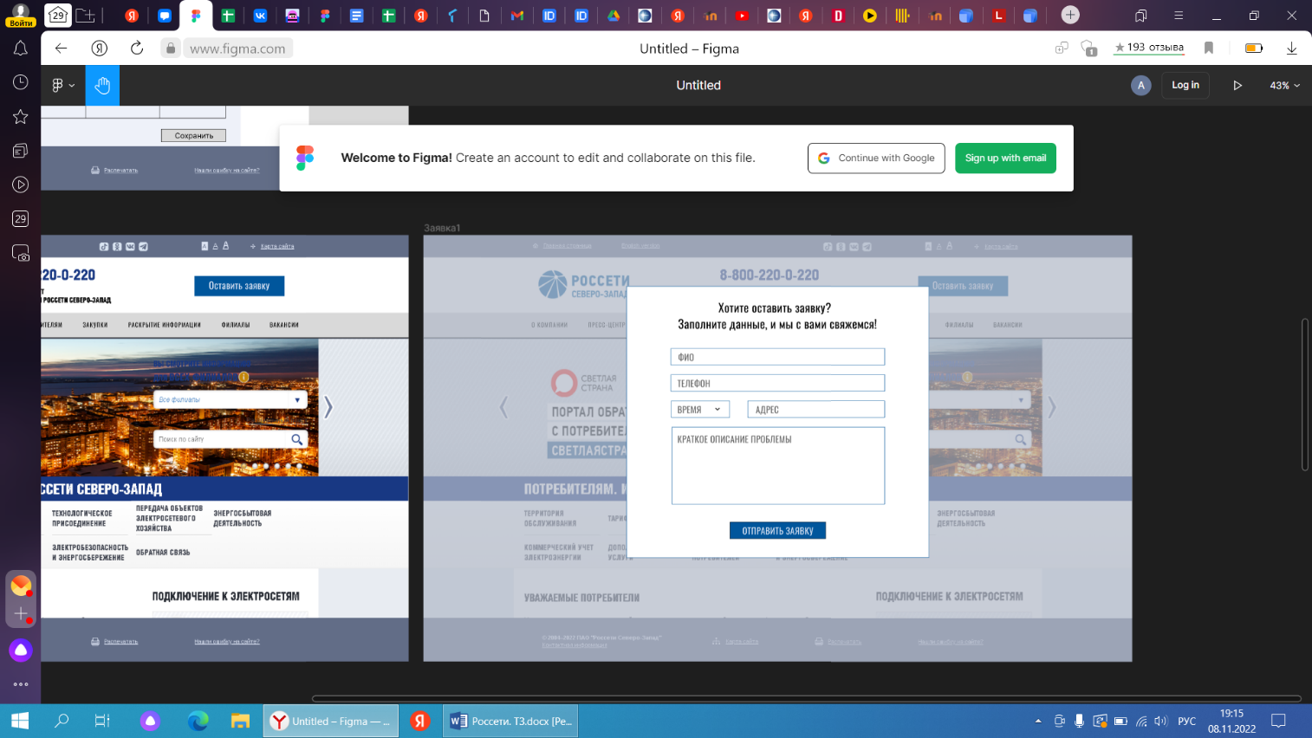

Рисунок 17. Интерфейс с формой для заполнения заявки.

### **9.5.3 Интерфейс личного кабинета сотрудника ПАО «Россети»**

У сотрудников нашей компании есть личный кабинет, в котором описаны данные сотрудника (ФИО, должность и контактный телефон). Сотрудник может перейти на страницы с добавлением клиента в базу данных, на свой электронный журнал, в котором он ведет отчетность о своей работе и редактировать профиль. Также у сотрудника есть таблица с расписанием (на странице представлена схематично). Сотрудник может выйти из своего личного кабинета, если вошел с чужого компьютера (Рисунок 18.)

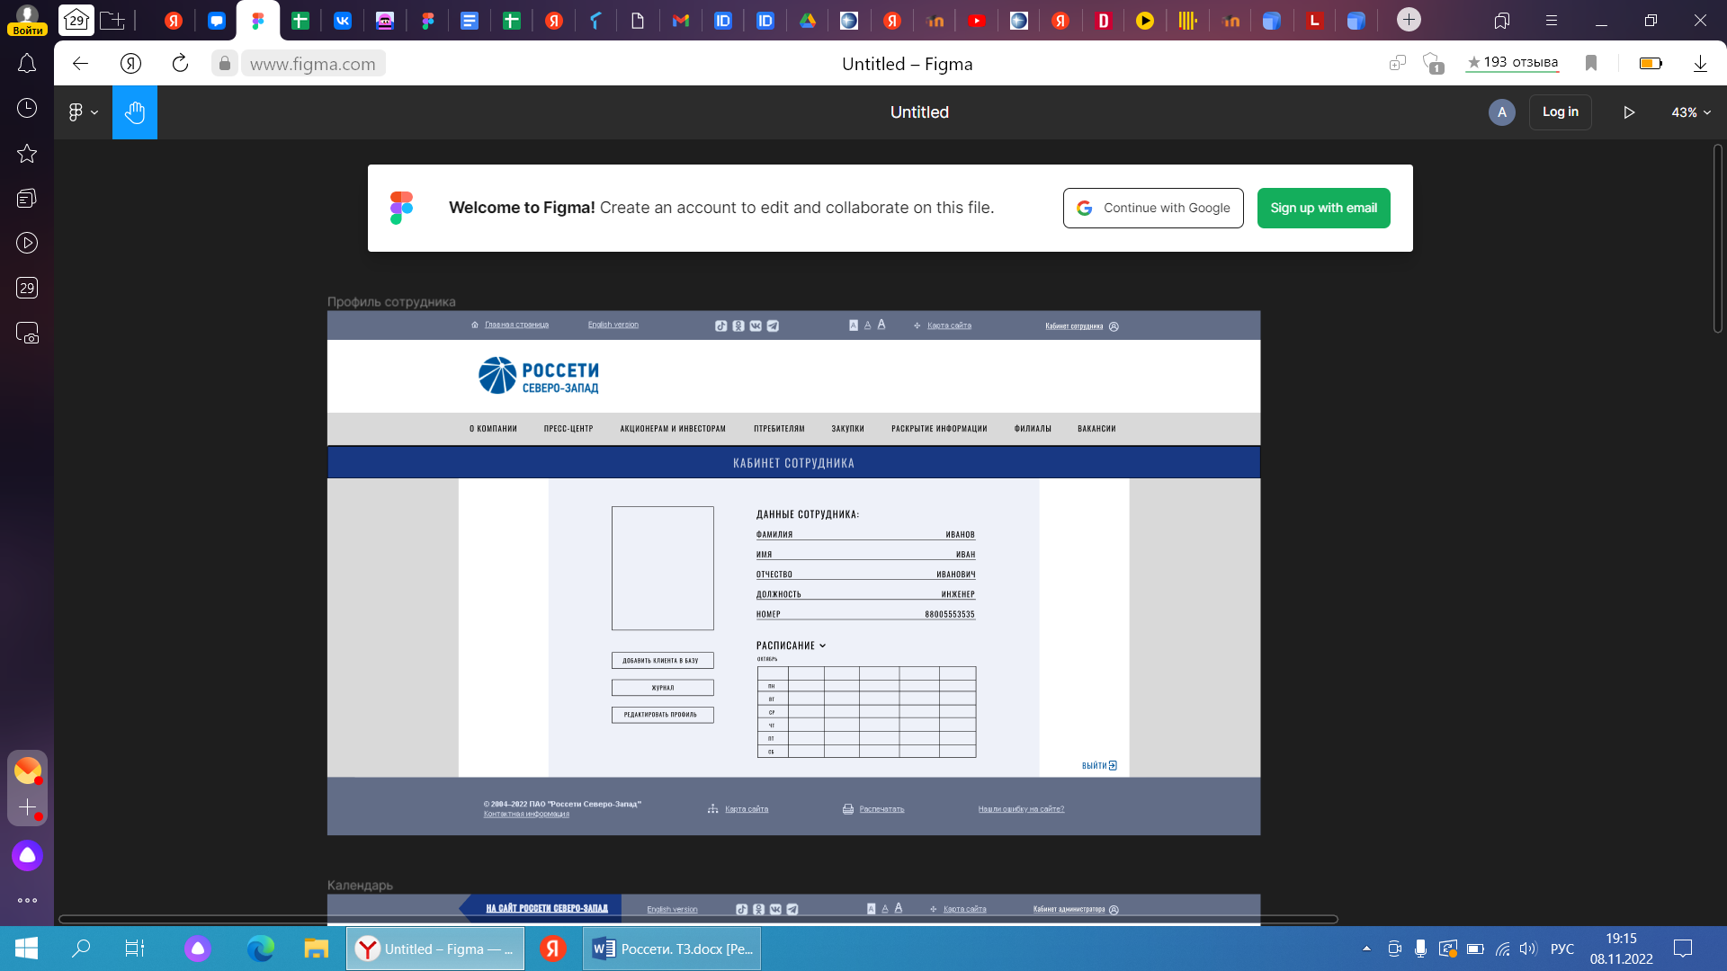

Рисунок 18. Интерфейс личного кабинета сотрудника

### **9.5.4 Интерфейс расписания для сотрудника на определенный день**

На верхней части нашей страницы с расписанием представлена дата, на которую представлено расписание. Администратор может редактировать расписание каждого сотрудника в зависимости от смены сотрудника. Время представлено интервально с разницей в 30 минут для того, чтобы сотрудник смог доехать до места на определённом участке(ЛПУ), а также перерыв в час с 14:00 до 15:00 для ланча тайма сотруднику. Все время берется со справочника, чтобы удобнее было менять при каких-либо неполадках или изменениях в организации (Рисунок 19.).

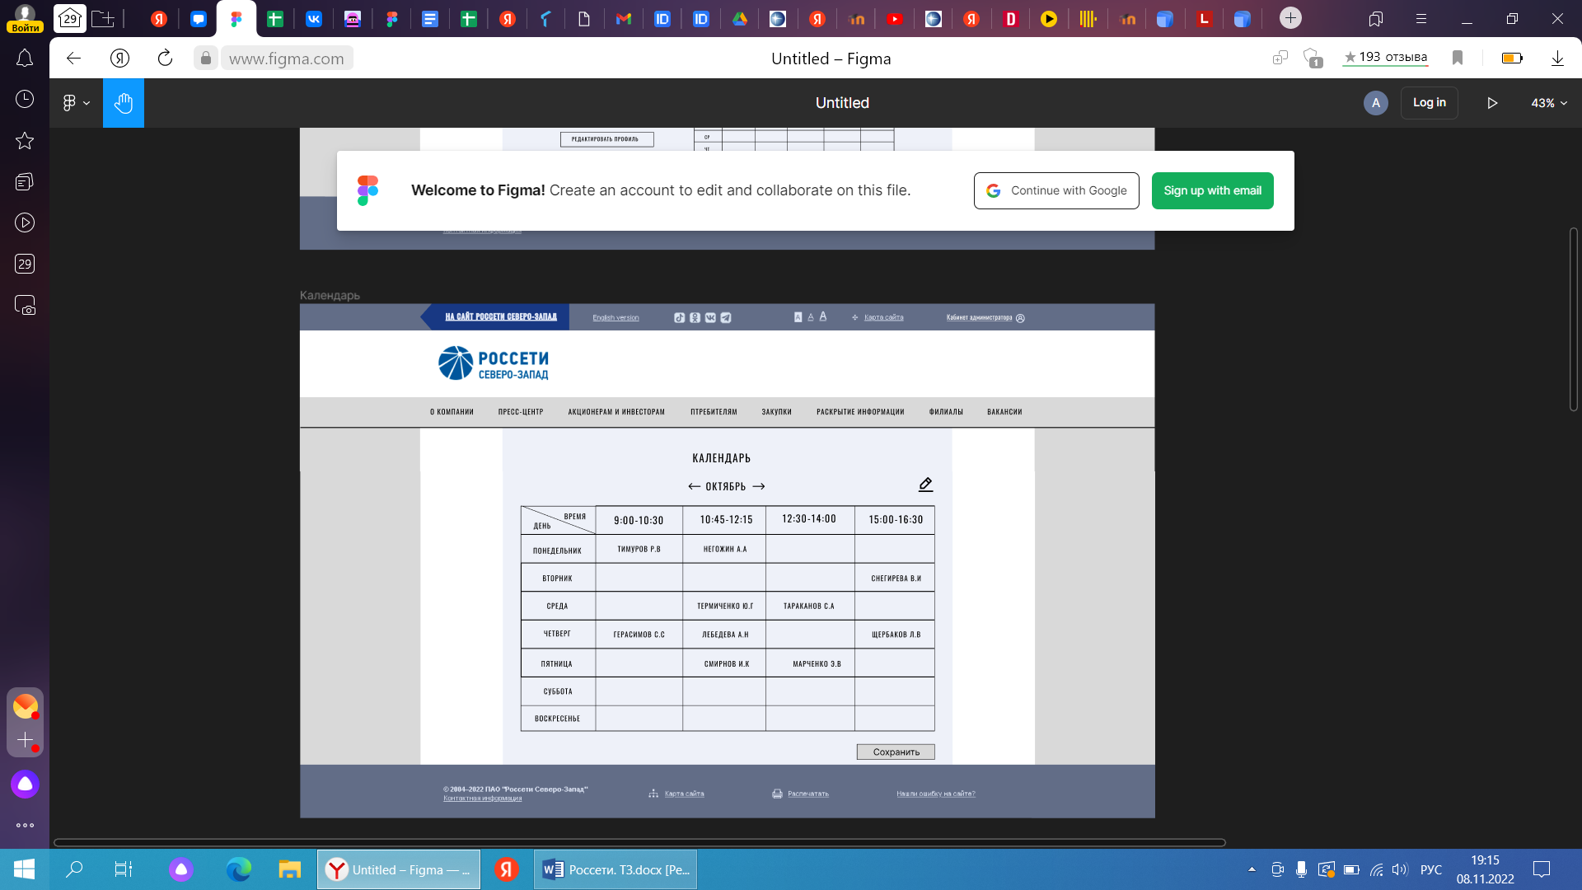

Рисунок 19. Интерфейс расписания сотрудника.

### **9.5.5 Интерфейс электронного журнала сотрудника**

На данном изображении представлен интерфейс с электронным журналом сотрудника, в который он может попасть через личный кабинет. Данный журнал будет вестись для отчетность о проделанной работе сотрудника. В него вносятся :

* ФИО обслуженного клиента,
* Дата обслуживания
* Время обслуживания
* Причина обращения
* Решение (проделанная мастером работа в кратком виде).

У администратора и сотрудника есть возможность редактировать отдельную запись данного журнала. Таблица представлена схематично (Рисунок 20.).

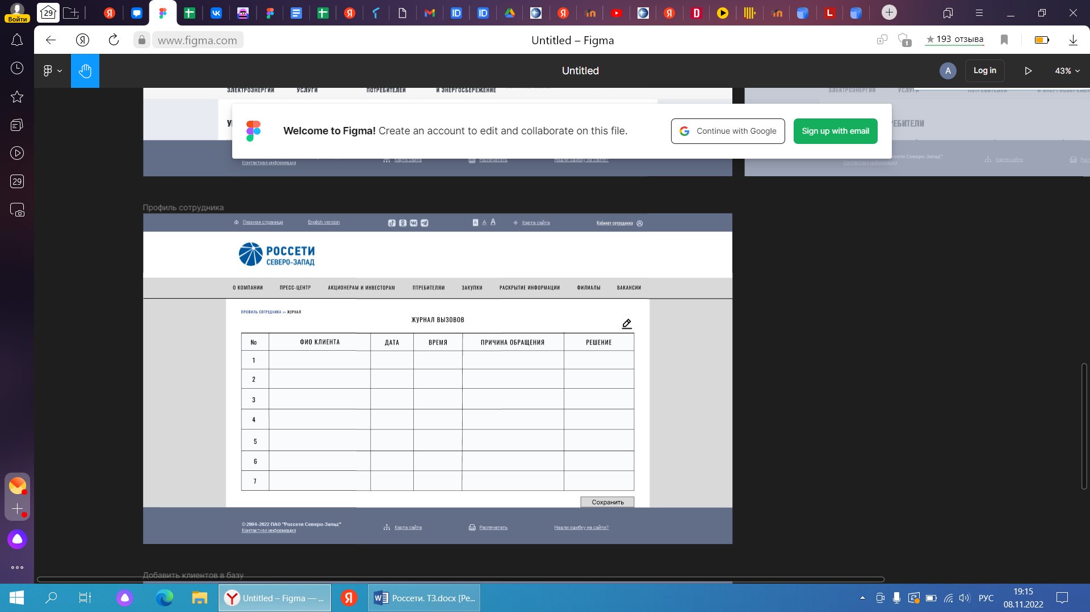

Рисунок 20. Интерфейс электронного журнала сотрудника.

### **9.5.6 Интерфейс добавления клиента в БД**

На данном изображение представлен интерфейс для добавления клиента в базу данных нашего сервера. В данной таблице вносится:

* ФИО клиента
* Дата обращения
* Причина обращения

Если клиент подал две разные заявки в одно время, то каждая заявка обрабатывается отдельно и вносится в две строчки. Каждая строчка отдельно редактируется. Таблица представлена схематично (Рисунок 21.).

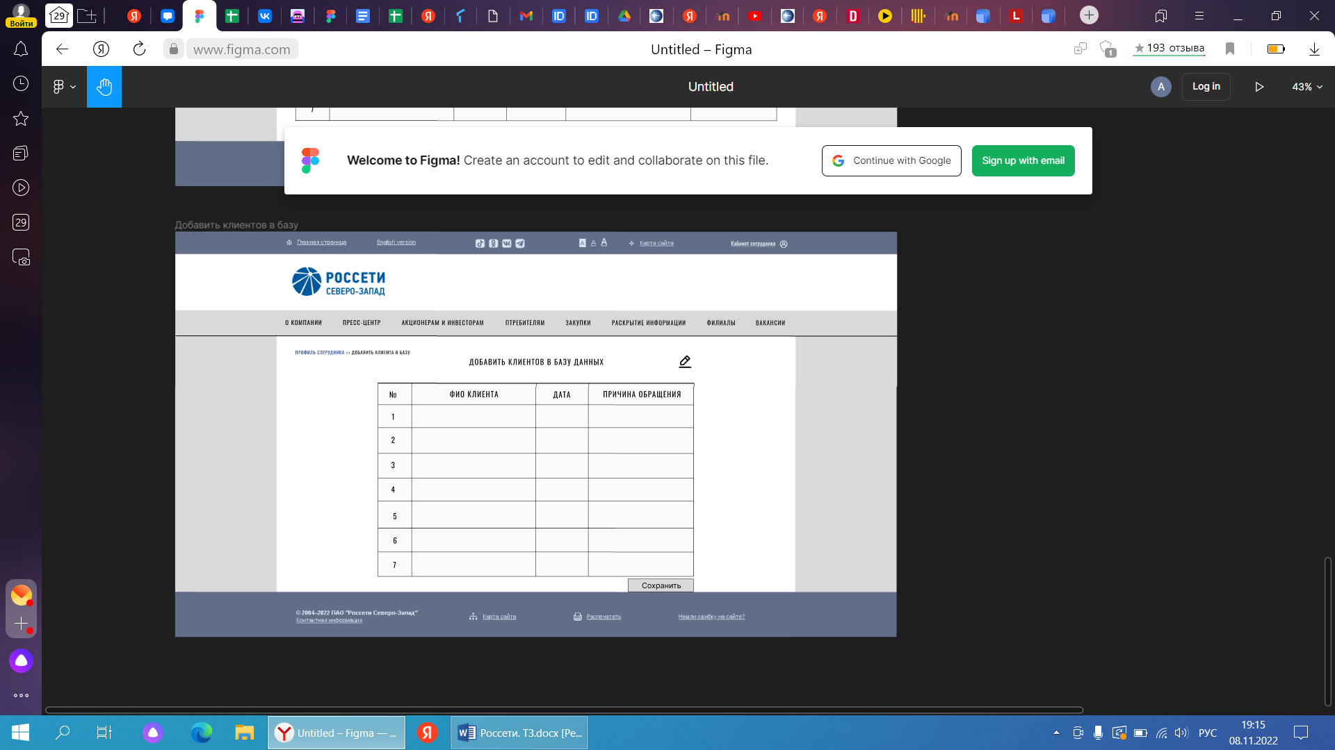

Рисунок 21. Интерфейс добавления клиента в базу данных

# **Источники разработки**

Настоящее Техническое Задание разработано на основе следующих документов и информационных материалов:

* - Договор № 145  от 19.09.2022  между Россети Северо-Запад и ПетрГУ
* - ГОСТ 24.701-86 «Надежность автоматизированных систем управления».
* - ГОСТ 15150-69 «Машины, приборы и другие технические изделия. Исполнения для различных климатических районов. Категории, условия эксплуатации, хранения и транспортирования в части воздействия климатических факторов внешней среды».
* - [ГОСТ 21958-76](https://www.prj-exp.ru/gost/gost_21958-76.php) «Система "Человек-машина". Зал и кабины операторов. Взаимное расположение рабочих мест. Общие эргономические требования».
* - ГОСТ 12.1.004-91 «ССБТ. Пожарная безопасность. Общие требования».
* - ГОСТ Р 50571.22-2000 «Электроустановки зданий».
* - Федеральным законом от 27 декабря 2002 г. № 184-ФЗ «О техническом регулировании»
* - ГОСТ Р 1.0—2004 «Стандартизация в Российской Федерации. Основные положения»
* -ГОСТ 34.602-89 «Техническое задание на создание автоматизированной системы»